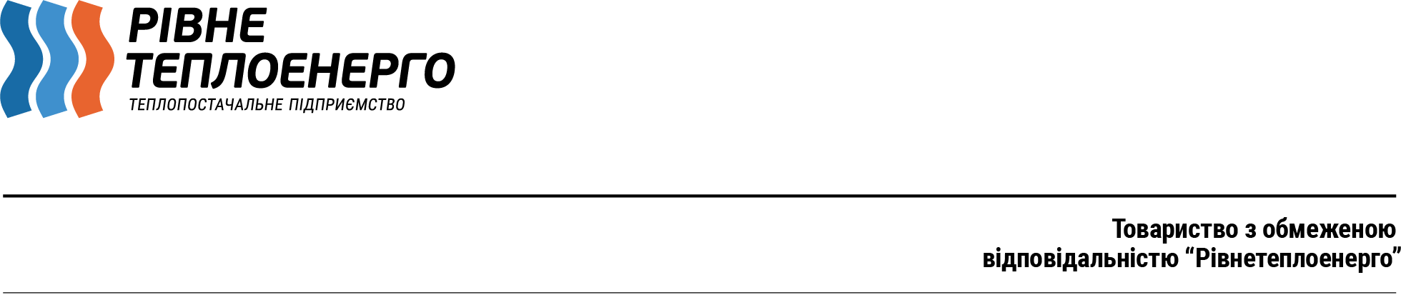
Р/р UA493281680000026000000000392 в МТБ Банк 33019
Код ЄДРПОУ 36598008 Україна, м. Рівне
МФО 328168 вул. Д.Галицького, 27
ІПН 365980017161 тел. (0362) 64-26-69
Свідоцтво пл. ПДВ №100239760 e-mail: rivneteplo@gmail.com

№ _ __/ від « _» 2026 р.

Директору ТОВ «Управлінська
Компанія «Житло Сервіс Рівне»
СЕМЕНЮКУ Василю___________
Майдан Незалежності, буд. 7, кв. 30,
м. Рівне, Рівненська обл., 33028

ТОВ «Рівнетеплоенерго», діючи на виконання вимог Закону України «Про комерційний облік теплової енергії та водопостачання» (далі — Закон), повідомляє про намір встановити загальнобудинковий вузол комерційного обліку опалення за адресою: м.Рівне, вул.Ст.Бандери, 38.
Відповідно до ст. 3 та ст. 14 Закону, оснащення будівлі лічильником є обов’язковим, а власник (співвласник) зобов’язаний забезпечити доступ для проведення робіт.
1. Варіанти встановлення та фінансування (згідно зі ст. 3 та ст. 4 Закону): Джерелом фінансування робіт з оснащення будівлі вузлом обліку, згідно з вимогами законодавства, можуть бути:
- Кошти оператора мереж: якщо витрати на оснащення будівлі вузлами комерційного обліку
були передбачені у структурі тарифу на послугу (відповідно до інвестиційної програми).
Орієнтовна вартість встановлення вузла обліку теплової енергії становить 140000,00 грн.
без ПДВ ( обстеження місця монтажу, проектна документація, монтаж, приймання на
комерційний облік).
- Внески за встановлення: якщо витрати не включені до тарифу, вони відшкодовуються споживачами. ТОВ «Рівнетеплоенерго».
- Власні кошти або бюджетне співфінансування: одноразова оплата за рахунок фондів будинку або місцевих програм.
2. Терміни: Власники (співвласники) мають два місяці на погодження умов встановлення або прийняття рішення про самостійне оснащення будівлі.
Якщо протягом цього строку відповідь не буде надана, встановлення здійснюється ТОВ «Рівнетеплоенерго» на умовах, запропонованих у цьому повідомленні.
3. Відповідальність: Повідомляємо, що згідно зі ст. 15 Закону, перешкоджання встановленню вузла обліку є порушенням, що тягне за собою:
- Звернення до суду для примусового забезпечення доступу (з відшкодуванням ОСББ судових витрат).
- Нарахування за послуги за нормами споживання (що є економічно невигідним для мешканців).
Просимо протягом 10 робочих днів зв’язатися з нами для проведення технічного огляду за номерами телефону: 0362-64-26-69; 063-877-03-65.

Директор ТОВ «Рівнетеплоенерго» Олександр ЮЩУК
вик.Левченко С.
0962730222

